Guide Administrateur

SmartACCESS BUSINESS

11/02/2025

**IMPORTANT :**

Les éléments contenus dans ce document ont été préparés dans le cadre d’une consultation et contiennent des informations confidentielles relatives à l’entreprise et ses activités.

Toute modification ou reproduction de ce document n’est pas autorisée.  Toute distribution de ce document à une tierce partie prenante doit se faire avec l’approbation écrite de SmartAPS.

**SUIVI DES VERSIONS :**

|  |  |  |  |
| --- | --- | --- | --- |
| **Version** | **Date** | **Auteur** | **Note** |
| 1.0 | 31.08.2020 | SmartAPS | Version initiale |

**Table des matières**

1. Introduction 2

2. Lancement de SmartACCESS 3

2.1. Première connexion 3

2.2. Comment accéder à l’application ? 3

2.3. Présentation de l’interface graphique de SmartACCESS Business 5

3. Création d’un établissement 5

4. Création des comptes 7

5. Création des utilisateurs corporates 8

6. Validation des utilisateurs corporates 10

7. Gestion des utilisateurs corporates 10

8. Création de machine scan 13

9. Liaison de la machine de scan à un utilisateur 14

# Introduction

Ce guide est destiné aux administrateurs de la banque ayant souscrit au produit SMARTACESS BUSINESS. Il a pour but d’aider les administrateurs à rendre l’application SMARTACESS BUSINESS utilisable pour les utilisateurs. Il sera remis à l’administrateur à la fin de l’installation de SMARTACCESS BUSINESS afin de lui permettre de faire ses premiers pas avec l’application.

# Lancement de SmartACCESS

## Première connexion

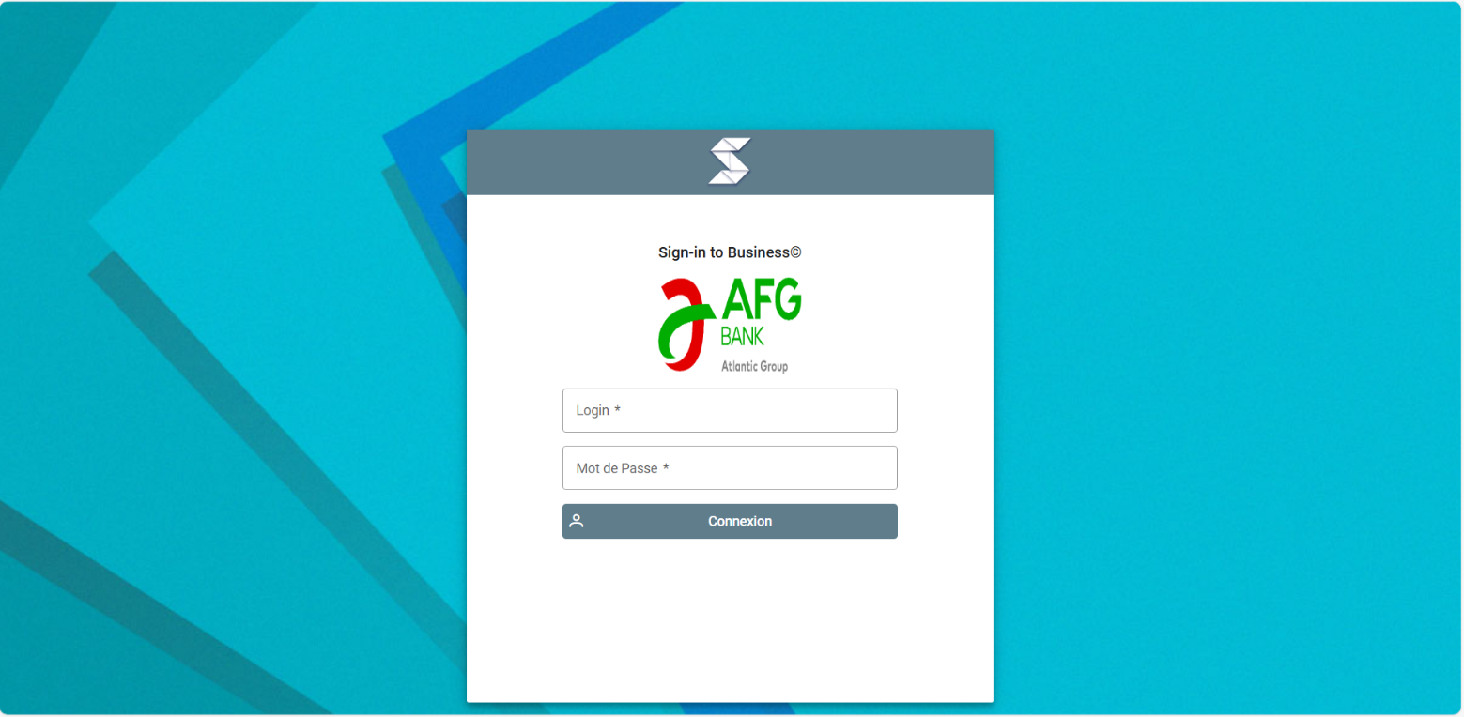

## Comment accéder à l’application ?

Pour accéder à l’application SmartACCESS, vous devez double cliquer sur l’icône SmartACCESS disponible sur votre bureau ou accéder à l’adresse

<https://@ipserveur:@port/SmartACCESS> dans un navigateur de votre choix :

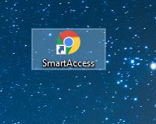

La page de démarrage de l’application s’affiche dans une fenêtre du Navigateur.



Entrez vos informations de connexion (Identifiant et Mot de Passe)

Exemple :

* Login : admin
* Mot de Passe : XXX@@Mty

Une fois correctement authentifié, vous serez redirigé sur la page principale de l’application.

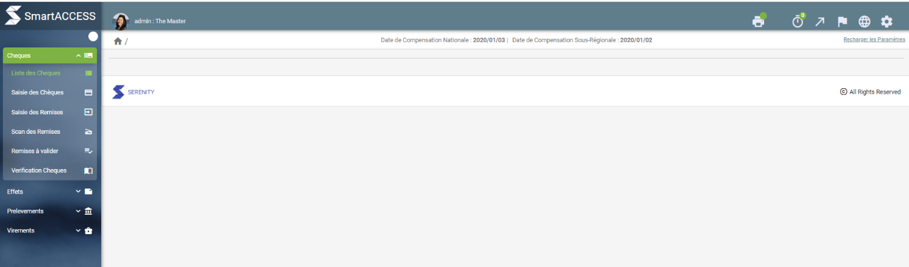

Les menus de SmartACCESS Business sont dynamiques, paramétrables et organisés selon des thématiques. Selon les besoins fonctionnels de votre profil, vous aurez accès à certains menus et/ou certaines thématiques.

## Présentation de l’interface graphique de SmartACCESS Business

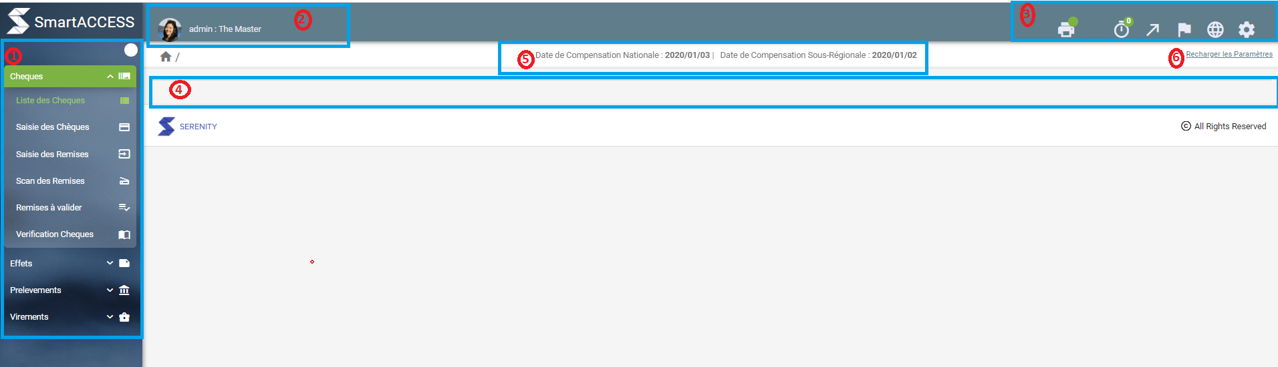

1. Les menus dans la **Zone 1** regroupe les taches métiers liées à votre profil. Ces menus sont regroupés par type d’opérations (Chèques, Virements, Effets, Prélèvements). Selon votre profil, vous pouvez également avoir accès à un menu Compensation, qui regroupe les taches Back-Office.
2. La **Zone 2** regroupe les menus et informations relatifs à l’utilisateur connecté.
3. La **Zone 3** regroupe les menus généraux tels que les menus de **Paramétrage**, de **Production de rapport et de Fichiers**, etc.
4. La **Zone 4** est la zone principale d’affichage des taches de l’application. Tout menu choisi affichera une fenêtre dans cette zone sous forme d’un onglet.
5. La **Zone 5** affiche les dates de compensation Nationale & Régionale fournies par le Système de Compensation.
6. La **Zone 6** permet de rafraichir (*manuellement*) les paramètres de l’applicatif, le cas échéant.

# Création d’un établissement

L’application propose la création des établissements directement dans l’interface Web.

Vous pouvez accéder au menu de création d’établissement qui convient :

Menu « Gestion des Etablissements » : Pour créer un établissement.

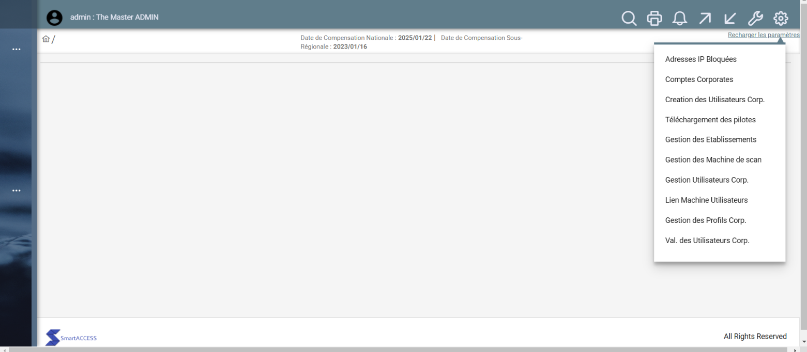

Pour créer un établissement, il faut cliquer sur :

1. Gestion des Etablissements
2. Insérer le code établissement
3. Ecrire le nom de l’établissement
4. Ecrire l’email
5. Cocher Validation ? si vous désirez que le client corporate fasse une première validation dans smartaccess business
6. Cocher Génère ses fichiers ? si vous désirez que le client coporate génère des fichiers.

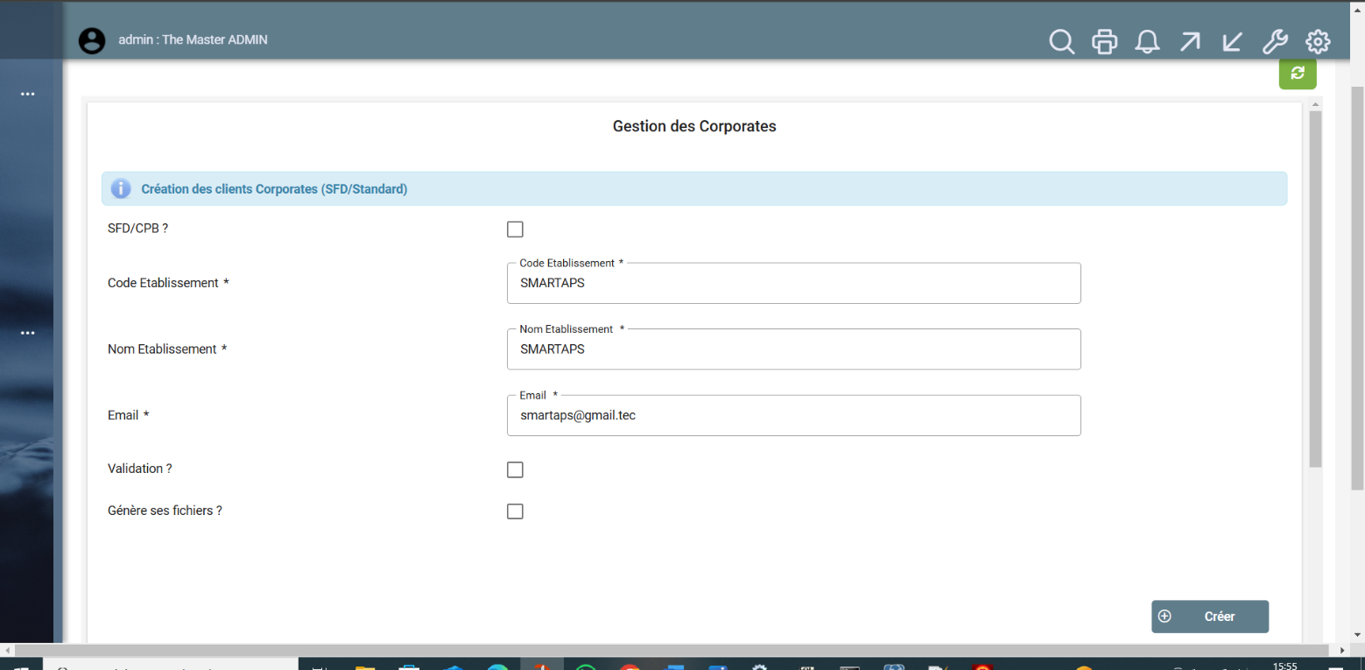

# Création des comptes

Après la création de l’établissement l’application propose la création des comptes qu’on doit associer à l’établissement créé.

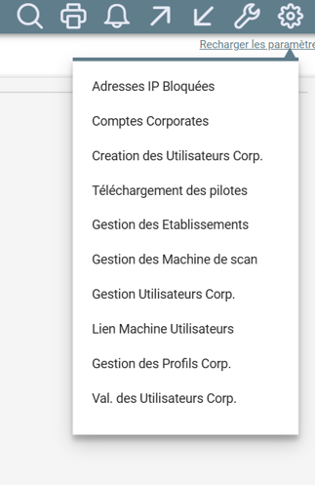

Pour cela il faut cliquer sur :

1. Comptes Corporates ;
2. Insérer le numéro de compte
3. Entrer le nom de l’agence
4. Entrer le nom et prénom (facultatif) du compte
5. Choisir l’état Escompte ou A l’encaissement
6. Choisir le crédit de Compte
7. Entrer le numéro de compte externe(facultatif)
8. Choisir l’établissement

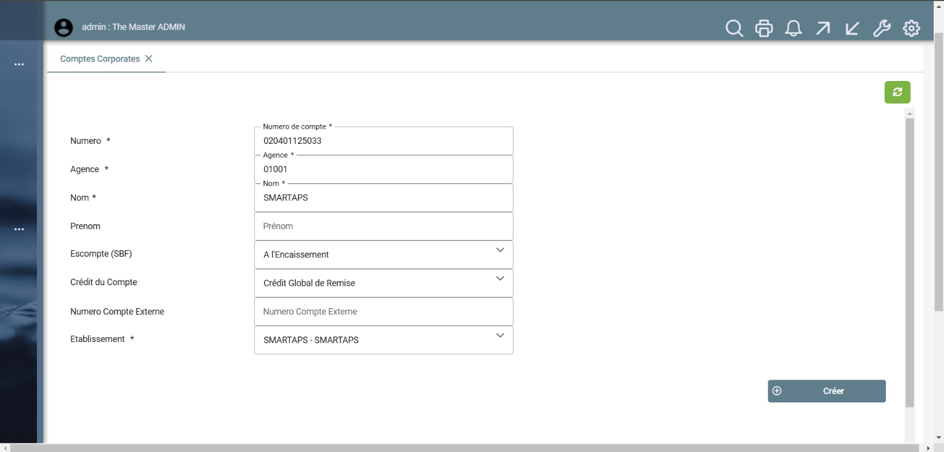

1. Cliquer sur créer et recharger les paramètres.

# Création des utilisateurs corporates

L’application propose la création des utilisateurs corporates directement dans l’interface Web.

Vous pouvez accéder au menu de création d’établissement :

Menu « Creation des utilisateurs corporates » : Pour créer un utilisateur.



Pour créer un utilisateur corporate, il faut cliquer sur :

1. Création des utilisateurs Corp
2. Insérer le login
3. Ecrire le nom et prénoms de l’utilisateur corporate
4. Choisir le profil utilisateur
5. Insérer l’email
6. Choisir l’établissement associé à l’utilisateur corporate
7. Cliquer sur créer

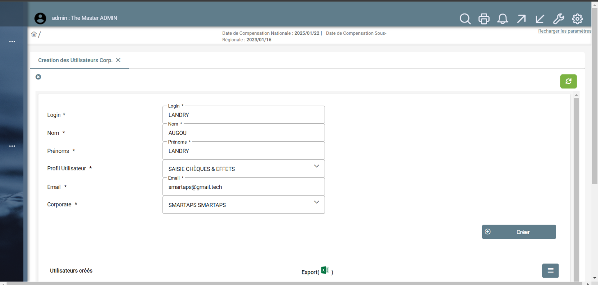

# Validation des utilisateurs corporates

Après la création de l’utilisation corporate il est nécessaire de passer à la validation de l’utilisateur corporate créé.

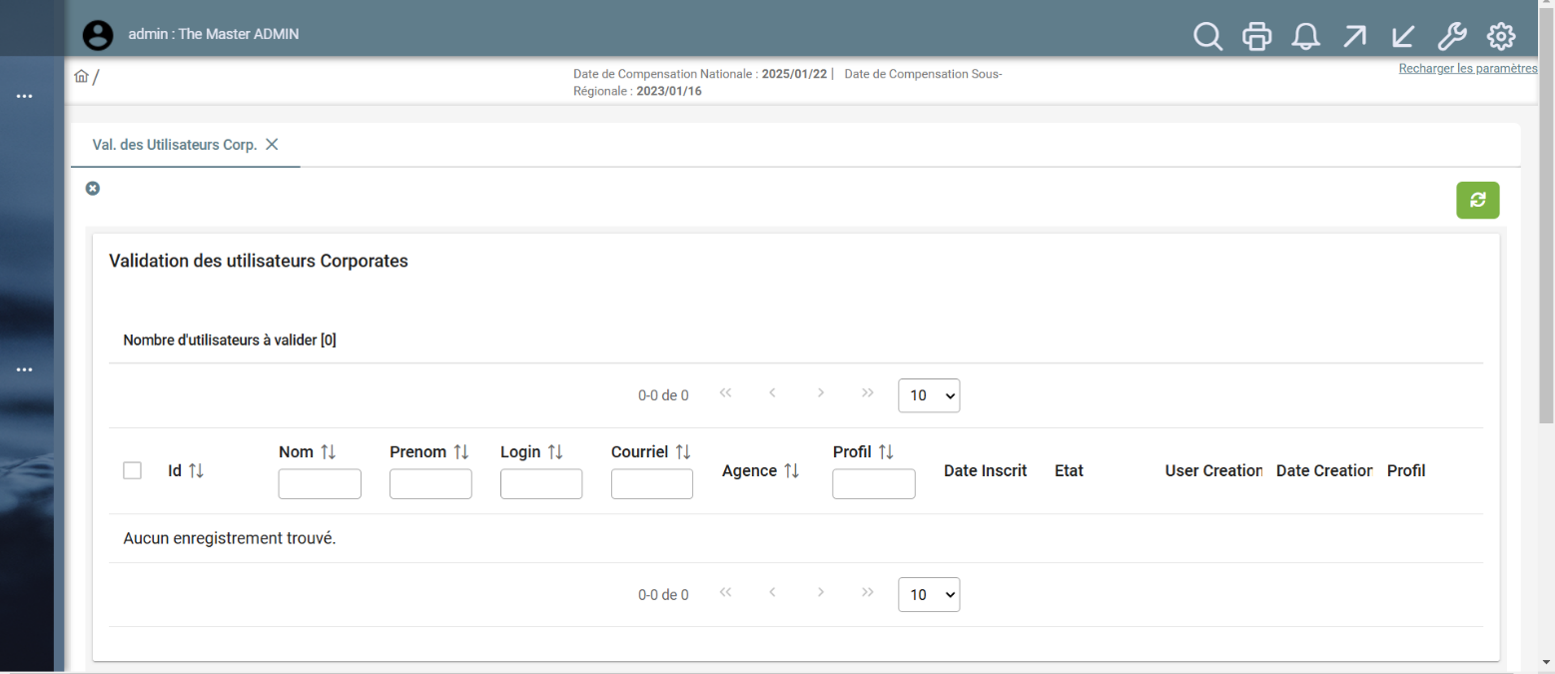

# Gestion des utilisateurs corporates

Dans le menu Gestion des utilisateurs corporates, l’administrateur a la possibilité de :

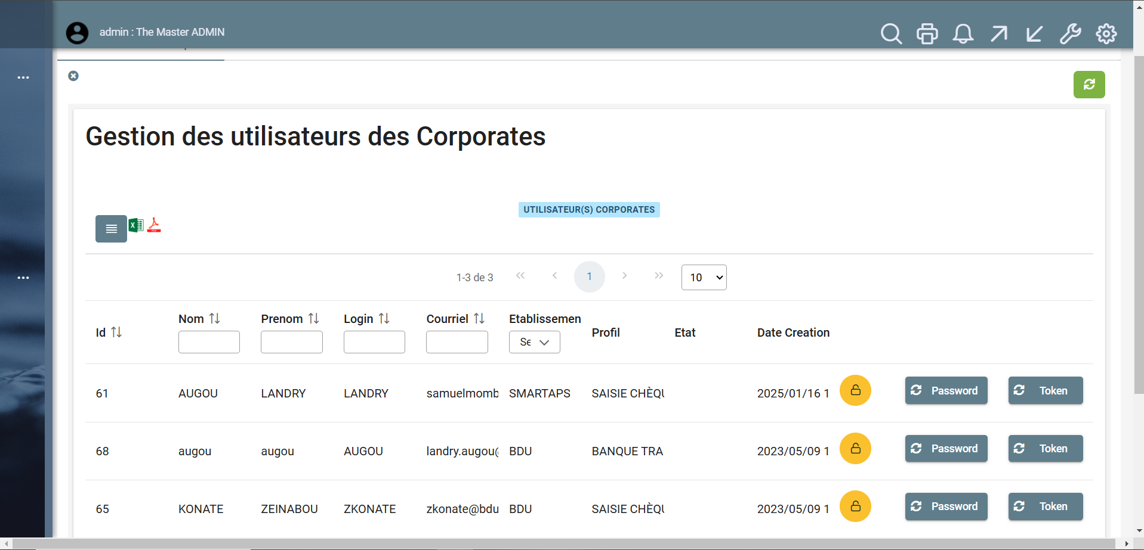

1. Réinitialiser le mot de passe de l’utilisateur corporate

Comme indiqué dans l’image ci-dessous : il suffit de cliquer sur le bouton **password** et cliquer sur **oui** pour réinitialiser le mot de passe.

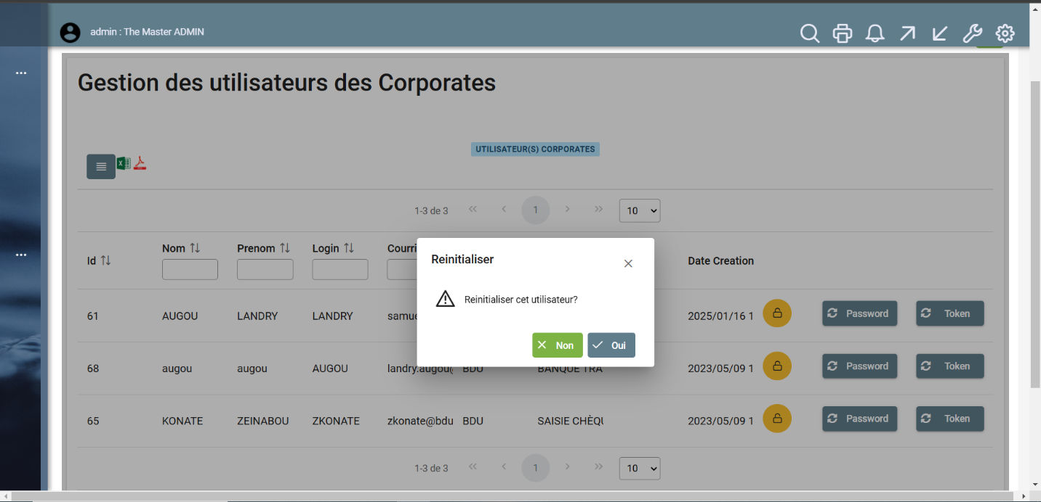

Après avoir cliquer sur **oui** un lien sera envoyé par email comme indiqué ci-dessous :

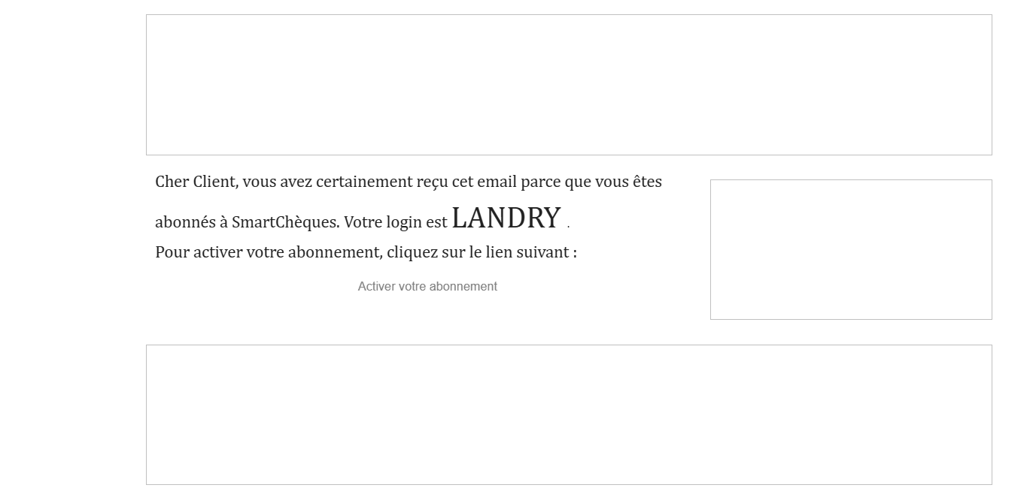

Lorsque vous aurez cliqué sur le lien l’interface ci-dessous apparaitra :

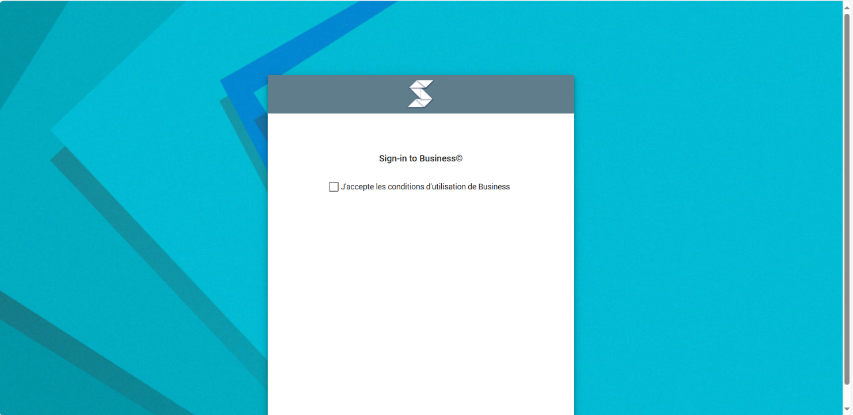

Ensuite cocher « J’accepte les conditions d’utilisation de Bussiness ».

Et l’écran suivant apparaitra, il faut alors :

. Entrer un mot de passe

. Confirmer le mot de passe et se connecter.

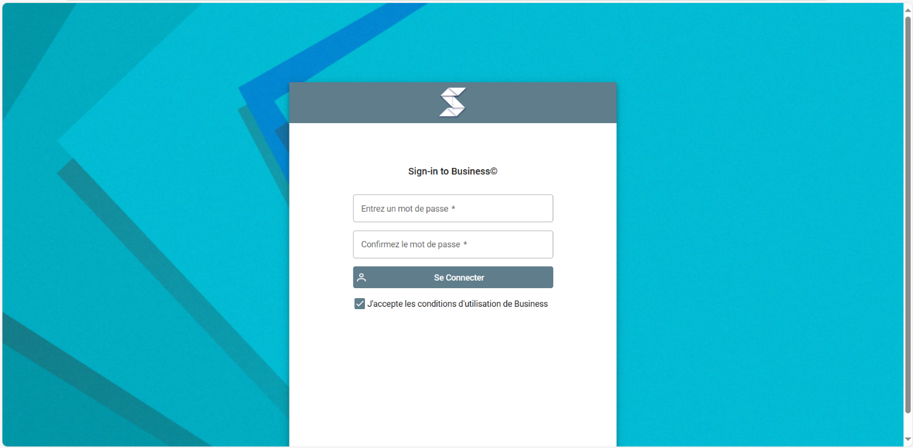

1. Envoyer un token temporaire par email

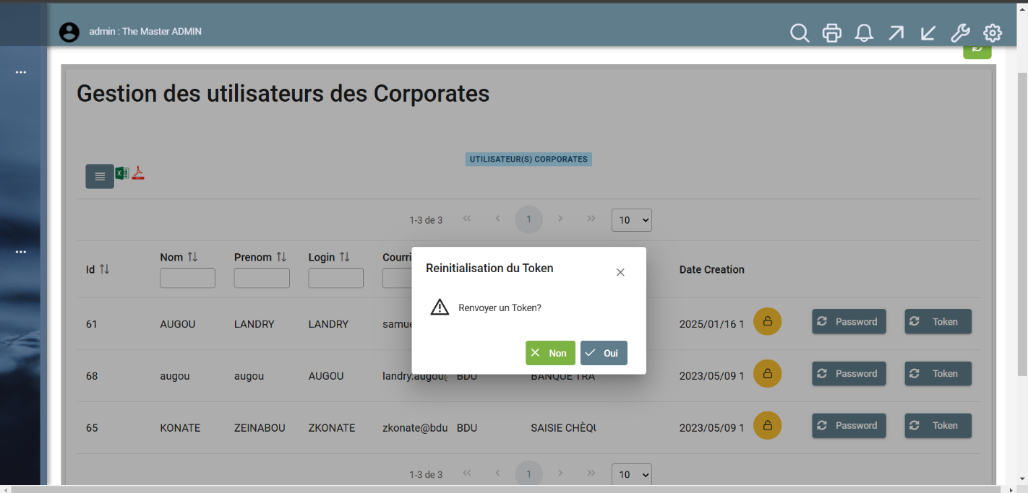

Cliquer sur **token** et **oui** pour envoyer un code temporaire par email. Le message ci-dessous apparaitra par email avec un code otp de 6 chiffres.

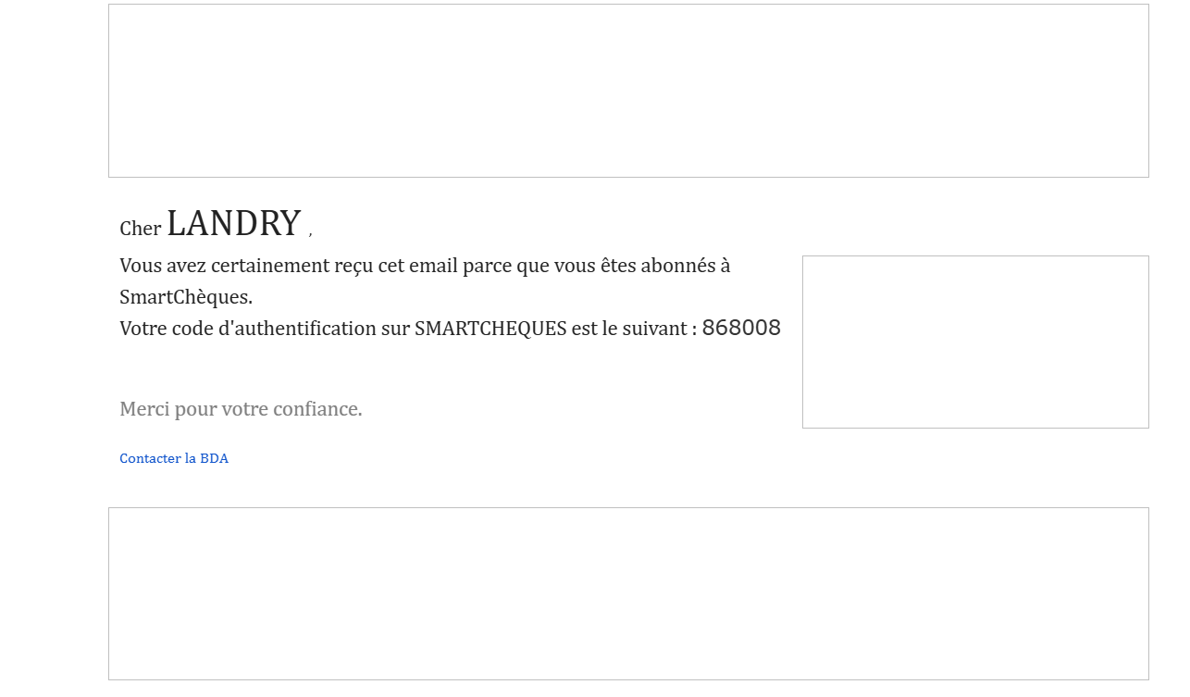

# Création de machine scan

Après la validation de l’utilisateur corporate l’application propose la création des comptes qu’on doit associer à l’établissement créé. Pour cela il faut cliquer sur :

1. Gestion des Machines de scan
2. Choisir l’établissement associé à la machine
3. Entrer le nom et le libellé de la machine
4. Choisir un mode de scan soit avec bordereau ou sans bordereau
5. Entrer le modèle de scanner
6. Cliquer sur créer pour terminer la création et recharger les paramètres.

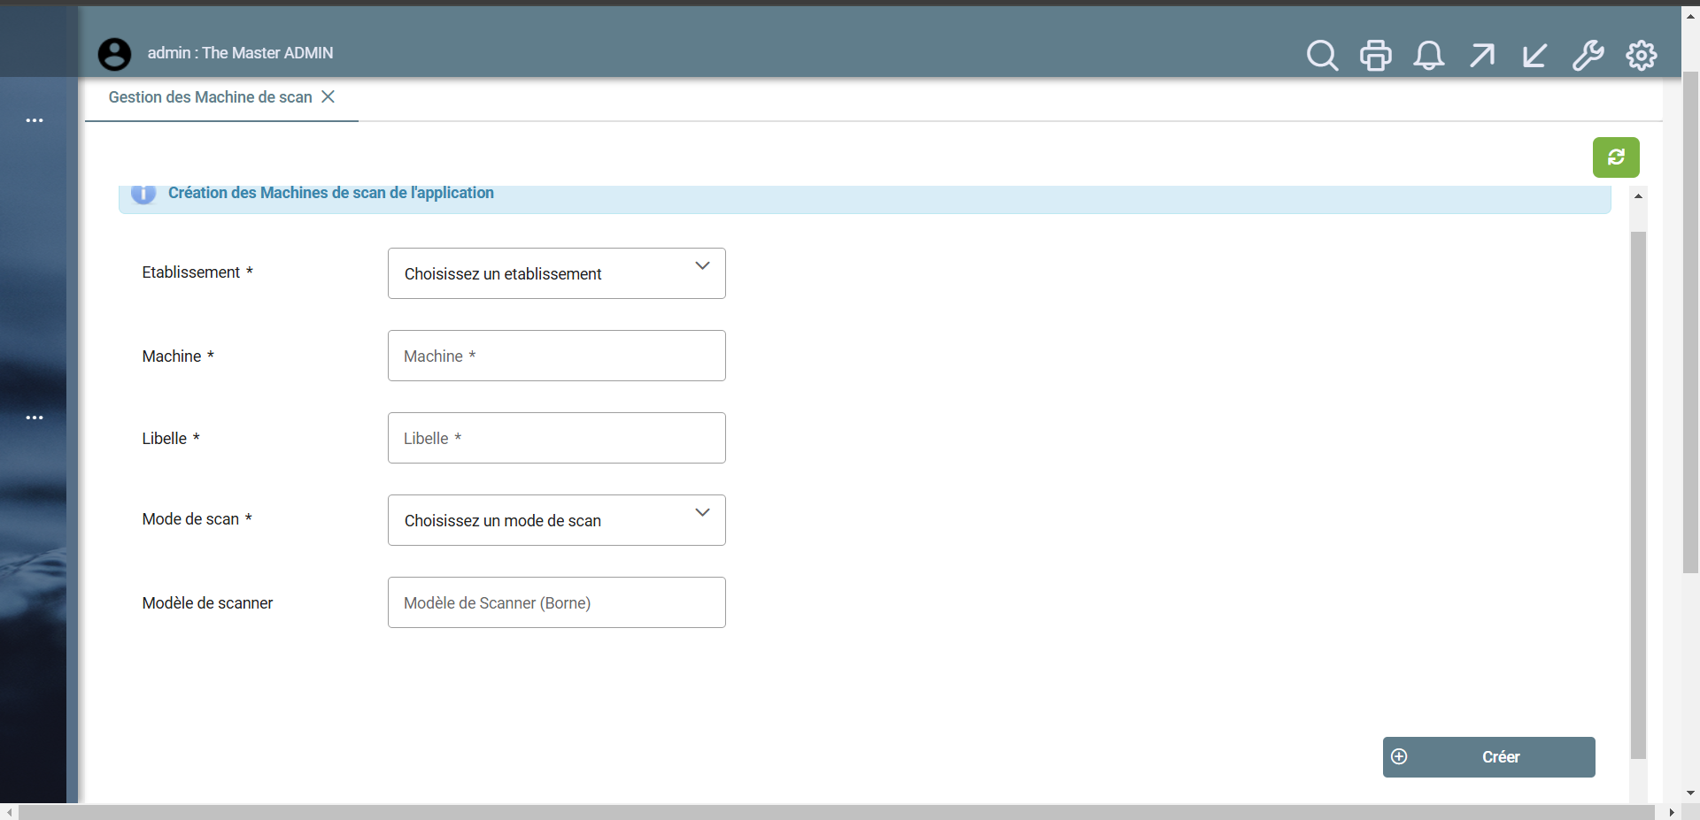

# Liaison de la machine de scan à un utilisateur

Après la création de la machine de scan, il est nécessaire de lier la machine de scan à un utilisateur corporate. Pour cela il faut cliquer sur :

1. Lien Machine utilisateurs
2. Choisir la machine de scan
3. Choisir l’utilisateur corporate

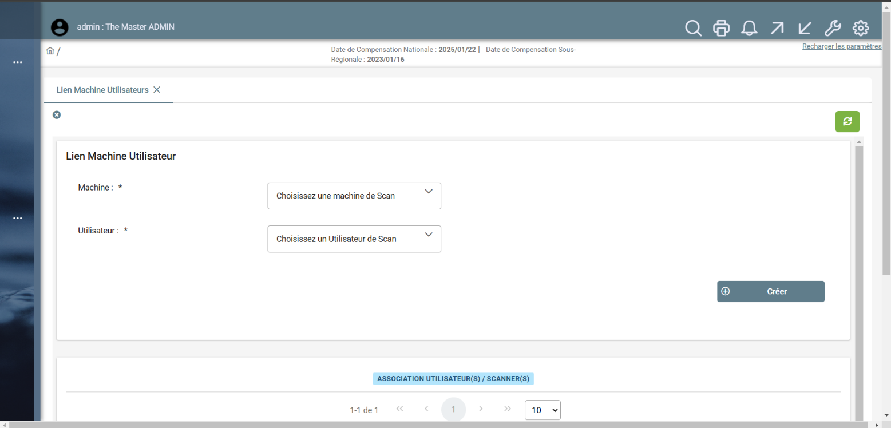

# Gestion des Profils Corp

L’application propose la gestion des profils pour les clients corporates directement dans l’interface Web.

Pour cela il faut acceder au menu « Gestion des Profils Corp » en cliquant sur Gestion des Profils Corp.

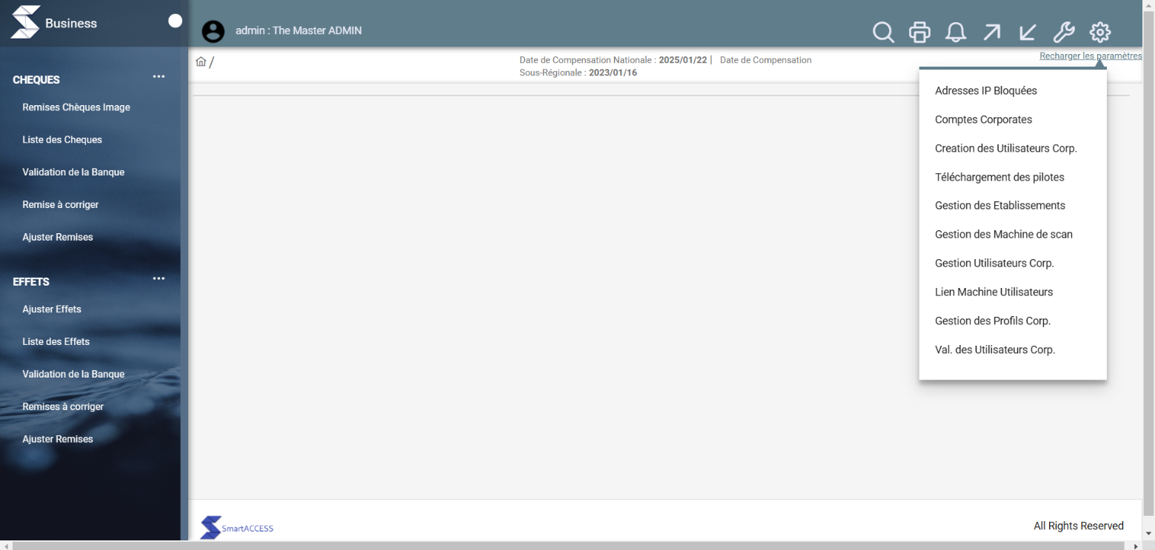

Après avoir accéder au menu il faut :

1. Entrer le nom et le libellé du profil

2. Cocher les différents menus que vous voulez attribuer au profil créé

3. Cliquer sur créer un profil pour valider la création du profil.

